Аналитическая справка о результатах деятельности муниципальной стажировочной площадки
«Реализация STEM-образования в дошкольной образовательной организации на современном этапе»
за 2022-2023 учебный год

Учреждение: муниципальное дошкольное образовательное учреждение «Детский сад № 93» Руководитель проекта: Прокуророва Светлана Евгеньевна, заведующий МДОУ «Детский сад №93»

- Общая информация

  - Участники проекта (внутри учреждения)

№ п/п | ФИО участника | Должность,  квалификационная категория | Функции при реализации проекта
1 | 2 | 3 | 4
1. | Прокуророва Светлана Евгеньевна | заведующий, высшая | Обеспечивает и регулирует финансовую, правовую и управленческую деятельность, материально-техническое обеспечение проекта. Координирует деятельность участников проекта, осуществляет контрольную функцию в ходе реализации проекта, участвует в разработке проектов методических мероприятий для педагогических работников МСО, осуществляет аналитическую деятельность по мониторингу эффективности реализации инновационной деятельности
2. | Макшева Елена Викторовна | старший воспитатель, высшая | Осуществляет, в составе проектной группы, разработку проекта, открытых методических мероприятий по реализации проекта, проводит методические мероприятия, планирует и организует аналитическую деятельность. Осуществляет планирование мероприятий по реализации проекта, информационное и кадровое обеспечение проекта, контроль соблюдения временных рамок проекта, методическую поддержку, участвует в обсуждении вопросов по трансляции опыта и продвижению продукта проектной группы. Обеспечивает систематизацию методических материалов по итогам работы проектной группы, подготовку материалов к издательской деятельности, трансляцию опыта инновационной деятельности, инновационных продуктов на разных уровнях.
3. | Совина Любовь Алексеевна | старший воспитатель, высшая | Осуществляет, в составе проектной группы, разработку проекта, открытых методических мероприятий по реализации проекта, проводит методические мероприятия, планирует и организует аналитическую деятельность. Осуществляет планирование мероприятий по реализации проекта, информационное и кадровое обеспечение проекта, контроль соблюдения временных рамок проекта, методическую поддержку, участвует в обсуждении вопросов по трансляции опыта и продвижению продукта проектной группы. Обеспечивает систематизацию методических материалов по итогам работы проектной группы, подготовку материалов к издательской деятельности.
4. | Басиладзе Елена Викторовна | учитель-логопед, высшая | Обеспечивает информационное сопровождение проекта, участвует в обсуждении и разработке проектов открытых мероприятий на базе ДОУ
5. | Куликова Яна Юрьевна | воспитатель, высшая | Осуществляет, в составе проектной группы, разработку проекта, открытых методических мероприятий по реализации проекта, участвует в обсуждении и разработке проектов открытых мероприятий на базе ДОУ, проводит семинары, мастер-классы, консультирование
6. | Шиц Юлия Евгеньевна | воспитатель, высшая | Осуществляет, в составе проектной группы, разработку проекта, открытых методических мероприятий по реализации проекта, участвует в обсуждении и разработке проектов открытых мероприятий на базе ДОУ, проводит семинары, мастер-классы, консультирование
7. | Пташинская Мария Владимировна | воспитатель, высшая | Осуществляет, в составе проектной группы, разработку проекта, открытых методических мероприятий по реализации проекта, участвует в обсуждении и разработке проектов открытых мероприятий на базе ДОУ, проводит семинары, мастер-классы, консультирование
8. | Ефимова Екатерина Александровна | воспитатель, высшая | Осуществляет, в составе проектной группы, разработку проекта, открытых методических мероприятий по реализации проекта, участвует в обсуждении и разработке проектов открытых мероприятий на базе ДОУ, проводит семинары, мастер-классы, консультирование
9. | Садилова Татьяна Валентиновна | воспитатель, первая | Осуществляет, в составе проектной группы, разработку проекта, открытых методических мероприятий по реализации проекта, участвует в обсуждении и разработке проектов открытых мероприятий на базе ДОУ, проводит семинары, мастер-классы, консультирование

Участники проекта (сетевое взаимодействие, при наличии): Захарова Татьяна Николаевна, кандидат педагогических наук, заведующий кафедрой дошкольного образования КДО ГАУ ДПО ЯО ИРО, Галанов Александр Сергеевич – консультант проекта, автор дошкольного образовательного проекта, развивающей программы «Дошколка ру», игротехник, Суркова Светлана Борисовна, генеральный директор ООО «Школьный проект», консультант проекта, Платонов Николай, директор по развитию сети ООО «Научные развлечения», город Москва, консультант проекта, старшие воспитатели, воспитатели (слушатели курсов) МДОУ №№ 10, 25, 98,27, 54, 67, 75,77, 82,87, 104,108,111,112,126,140, 175, 211, 226, , 233 ,236.

- Описание этапа инновационной деятельности (2022-2023 учебный год)

2.1. Цели/задачи/достижения

№ п/п | Цели и задачи этапа деятельности | Основное содержание деятельности (проведенные мероприятия) | Планируемые  результаты | Достигнутые результаты/Достижения
Первый модуль ДПП. Установочный.
Общие вопросы «Реализация STEM-образования и робототехники в ДОУ в современных условиях»
1. | Нормативно-правовое обеспечение КПК, заполнение локальных нормативных актов,  Программно-методическое обеспечение стажировочной площадки (учебно-методический комплекс  Определение актуальности и перспективности новых форматов образовательной деятельности в аспекте STEM-образования | Формирование кейса локальных нормативных актов, УМК, программно-методического обеспечения STEM-технологий и робототехники | Обозначены основные стратегические направления государственной политики в части stem-образования, робототехники на современном этапе: актуальность вопроса, проблематика, структура.  Представлена классификация современных педагогических технологий, понятие. | Представлена дополнительная программа профессиональной подготовки (предпосылки создания, учебный план, итоги реализации).
2. | Представить слушателям дополнительную программу профессиональной подготовки.  Обозначить основные стратегические направления государственной политики в части stem-образования, робототехники на современном этапе: актуальность вопроса, проблематика.  Актуализировать компетенции слушателей в вопросах реализации современных технологий и методик в практической деятельности ДОУ (понятие «технология», «педагогическая технология», классификация технологий).  Познакомить слушать с понятием «stem»: история возникновения, основные принципы, концепция, форматы, педагогические эффекты.  Представить некоторые форматы реализации stem-образования в практической деятельности ДОУ. | Интерактивная лекция:  «Современные образовательные развивающие технологии нового поколения - stem, робототехника: актуальность, форматы реализации, педагогический потенциал»  (Введение в курс)  26.10.22 г. | Представлены основные принципы и подходы stem-образования, педагогическая целесообразность реализации, концепция.  Представлены форматы (модели) реализации stem-образования в практической деятельности ДОУ. | Представлены методические кейсы по теме лекции
3. | Представить опыт работы МСП в муниципальной системе образования.  Показать практическую значимость для педагогических и руководящих работников МСО, эффективность работы, модели и форматы внедрения в работу МДОУ | Восьмая Городская презентационная площадка «Инновационное образовательное пространство муниципальной системы образования города Ярославля» по теме «Инновации в образовании как перспектива будущих достижений».  Мастер-класс для педагогических работников:  «Цифровые технологии парциальной образовательной программы «Наустим» как эффективное средство формирования stem-компетенций у детей дошкольного возраста»,  02.11.2022 г.  Мастер-класс для руководителей образовательных организаций: «Проектирование современной цифровой интерактивной развивающей среды в дошкольной образовательной организации в реализации приоритетных портфелей национального проекта «Образование в РФ»,  03.11.2022 г. | «Цифровые интерактивные технологии парциальной образовательной программы «Наустим»:  образовательный модуль «Академия Наураши. Цифровая STEM- лаборатория» (технология: «Азбука робототехники»),  Образовательный модуль «Проектная деятельность дошкольников и младших школьников» (технология: «Мультипликационная лаборатория, 3D-лаборатория»)  Модель современной интерактивной среды «Детский сад будущего»,  учебно-методические комплекты для организации stem-образования в ДОУ,  stem-оборудование | Участники познакомились с  технологиями «Азбука робототехники»,  «Мультипликационная лаборатория, 3D-лаборатория,  результатами внедрения технологий в практическую деятельность с воспитанниками ДОО,  учебно-методическими комплектами.  У участников сформированы навыками проектирования современной РППС ДОО,  комплекты методического обеспечения в контексте внедрения интерактивной среды в ДОУ,  представлено современное интерактивное оборудование.  Сертификаты участников городской презентационной площадки.  https://vk.com/wall522291954_1732  https://vk.com/wall522291954_1732  https://mdou93.edu.yar.ru/news.html
4. | Совершенствовать профессиональную компетентность слушателей по вопросам создания современной развивающей предметно-пространственной среды ДОУ: понятие, модели среды, паспорт среды.  Обозначить основные направления конструирования РППС в контексте stem-образования.  Представить форматы моделей среды, новинки stem-оборудования.  Показать опыт работы ДОУ в создании современной РППС для развития актуальных базовых компетенций детей дошкольного возраста. | Разработка модели реализации STEM-образования в группе ДОУ, на территории ДОУ (по выбору участника стажировочной площадки). Разработка технологической карты образовательной деятельности, игры и т.д. (по выбору участника стажировочной площадки) с моделью любого конструктора.  Разработка модели (макета), паспорта центров детских активностей группы, обеспечивающих реализацию STEM-образования воспитанников (например, тематический модуль «лаборатория науки и техники», «юный техник»….). Составление перечня STEM-оборудования, имеющегося в группе, в ДОУ.  Семинар-практикум  «Современная развивающая предметно-пространственная среда ДОУ: территория для развития инженерного, креативного, технического мышления, навыков конструирования, моделирования программирования и других компетенций детей. Проектирование РППС, форматы моделей среды»  24.11.2022 г. | Представлены основные подходы к конструированию современной РППС ДОУ (понятие, модели, паспорт).  Обозначены основные направления конструирования РППС в контексте stem-образования.  Представлены форматы моделей среды в аспекте stem подхода.  Представлены опыт работы ДОУ в создании современной РППС для развития актуальных базовых компетенций детей дошкольного возраста.  Представлена структура, концепция, педагогический потенциал STEM-образования.  Обозначены основные стратегические направления в контексте реализации национального проекта «Образование» (проекты: «Успех каждого ребенка» «Цифровая образовательная среда») | Создание модели РППС  Моделирование и проектирование новых технических модулей («интеллектуальная научная лаборатория и др.) в групповом помещении, на территории ДОУ  Презентация опыта работы ДОУ, составлен перечень современного развивающего интерактивного stem-оборудования ДОУ – участников МСП.  Представлен опыт работы ДОУ в аспекте создания условия для внедрения и реализации STEM-подхода в педагогическую деятельность.  Проведены мастер-классы педагогов ДОУ  Мастер-класс: «Создание мини-кванториума в ДОУ как средства реализации stem-образования детей дошкольного возраста», воспитатель Шиц Ю.Е.  Мастер-класс: «Интерактивный дисплей Teach Touch как современный УМК для реализации stem-образования в ДОУ, воспитатель Куликова Я.Ю.
5. | Формирование профессиональной компетенции слушателей по вопросам приоритетов образовательной и воспитательной политики ДОУ в аспекте stem-образования, внедрения в практическую деятельность ЦОС  Совершенствовать профессиональную компетентность слушателей по вопросам приоритетов образовательной и воспитательной политики ДОУ в аспекте stem-образования, ЦОС.  Обозначить некоторые направления stem-подхода в образовательной деятельности.  Представить форматы организации образовательной деятельности, новинки stem-оборудования УМК, познакомить с образовательной платформой МЭО Детский сад.  Показать опыт работы ДОУ в создании современной РППС для развития актуальных базовых компетенций детей дошкольного возраста. | Проектирование портрета современного ребенка дошкольного возраста  (портфолио компетенций). Разработка форматов реализации STEM-подхода в практическую деятельность ДОУ(форматы календарно-тематического планирования проектной деятельности и тд.)  Семинар-практикум: «Поколение Z,А: актуальные базовые компетенции детей XXI». «Реализация STEM-технологий и робототехники в дошкольном образовании – новые приоритеты и возможности в образовательной деятельности с воспитанниками»  08.12.2021 | Представлена новая образовательная платформа МЭО Детский сад: концепция курса, инструменты управления образовательной деятельностью, компоненты системы, педагогические эффекты системы.  Представлены некоторые дополнительные общеразвивающие программы  Представлены современные конструкторы, игровое оборудование компании «Школьный проект» в реализации дополнительных программ. | Представлен опыт работы ДОУ в данном направлении  Форматы реализации STEM-подхода в образовательной деятельности с воспитанниками
6. | Совершенствовать профессиональную компетентность слушателей по вопросам создания современной развивающей предметно-пространственной среды ДОУ: понятие, модели среды, паспорт среды.  Обозначить основные направления конструирования РППС в контексте stem-образования.  Представить форматы моделей среды, новинки stem-оборудования.  Показать опыт работы ДОУ в создании современной РППС для развития актуальных базовых компетенций детей дошкольного возраста. | Семинар-практикум для педагогического сообщества Ярославской области  «Современная развивающая предметно-пространственная среда ДОУ: территория для развития инженерного, креативного, технического мышления, навыков конструирования, моделирования программирования и других компетенций детей. Проектирование РППС, форматы моделей среды»,  08.12. 2022 г. | Представлены форматы моделей среды в аспекте stem подхода.  Представлены опыт работы ДОУ в создании современной РППС для развития актуальных базовых компетенций детей дошкольного возраста.  Представлена структура, концепция, педагогический потенциал STEM-образования.  Обозначены основные стратегические направления в контексте реализации национального проекта «Образование» (проекты: «Успех каждого ребенка» «Цифровая образовательная среда») | Мастер-класс: «Создание мини-кванториума в ДОУ как средства реализации stem-образования детей дошкольного возраста», воспитатель Шиц Ю.Е.  Мастер-класс: «Интерактивный дисплей Teach Touch как современный УМК для реализации stem-образования в ДОУ, воспитатель Куликова Я.Ю.
5. | Представить теоретические и организационно-методические аспекты реализации stem-подхода в проектной деятельности с воспитанниками ДОО  Показать структуру проектной деятельности, обзор современных конструкторов, педагогические эффекты, форматы реализации.  Показать возможности проектирования технологических карт образовательных ситуаций с использованием различных конструкторов.  Представить новинки современного развивающего оборудования. | Семинар-практикум для педагогических работников МДОУ: «Реализация stem-подхода в проектной деятельности с воспитанниками ДОО»  25.01.2023 г. | Представлены приоритеты образовательной и воспитательной политики ДОУ в аспекте stem-подхода в образовательной деятельности.  Модель образовательной деятельности (форматы организации, тематика проектной деятельности)  Обозначены основные направления stem-подхода в образовательной деятельности.  Представлены современные конструкторы, игровое оборудование компании «STEM-КО», «Школьный проект» г. Ярославль. | Представлен опыт работы ДОУ в данном направлении  Презентация УМК, оборудования, конструкторов ООО «Школьный проект»  компании «STEM-КО» город Ярославль.
6. | Формирование профессиональной компетенции слушателей по вопросам реализации образовательной платформы/тематического модуля Strem/Robotick (робототехника) в педагогической деятельности ДОУ посредством робототехнического конструктора ТЕХНОЛАБ (первый и второй уровни).  Представить основные концептуальные подходы (актуальность, приоритеты образовательной политики в аспекте реализации робототехники в образовательных организациях, модель внедрения данного модуля в практическую деятельность ДОУ).  Представить робототехнический конструктор ТЕХНОЛАБ.  Представить форматы организации образовательной деятельности с использованием данного конструктора.  Показать опыт работы ДОУ в реализации робототехники (УМК: дополнительные образовательные программы, технологические карты образовательной деятельности, форматы РППС). | Представлены основные концептуальные подходы к реализации образовательной платформы/тематического модуля Strem/Robotick (робототехника) в педагогической деятельности ДОУ  Обозначены форматы (модели) реализации педагогической деятельности (Strem/Robotick (робототехника) с воспитанниками ДОУ с использованием роботехнического модуля ТЕХНОЛАБ (1, 2 уровни)  Семинар-практикум; «Внедрение и реализация робототехники в ДОО: модели, программно-методическое обеспечение,  педагогический мониторинг»  17.02.23 г. | Представлены основные концептуальные подходы (актуальность, приоритеты образовательной политики в аспекте реализации робототехники в образовательных организациях, модель внедрения данного модуля в практическую деятельность ДОУ).  Представлен робототехнический конструктор ТЕХНОЛАБ.
7. | Представить опыт работы ДОУ по формированию у детей дошкольного возраста алгоритмических умений | Курсы повышения квалификации ИРО ДПП «Развитие алгоритмических умений у детей дошкольного возраста». Семинар-практикум, мастер-классы педагогов ДОУ.  28.02.2023 г. | Представлена РППС ДОУ, модели, форматы центров активностей детей,  Модель формирования алгоритмических умений, оборудование, | Представлен опыт работы ДОУ по развитию алгоритмических умений у детей дошкольного возраста: развивающая среда групп, мастер-классы для слушателей с использованием современного оборудования, УМК)
 | Представить парциальную программу «Наука с пеленок»: концепция, УМК, организация деятельности с воспитанниками. | Семинар-практикум для педагогических работников МДОУ  «Организация педагогической деятельности в группах раннего возраста: новый взгляд и современные подходы»,  15.03.2023 г. | Представлена программа «Наука с пеленок» (форматы трансформации РППС среды для детей раннего возраста, организации образовательной и самостоятельной деятельности воспитанников | Представлена модель проектирования развивающей предметно-пространственной среды ДОУ в группах раннего возраста, форматы организации различных культурных практик.
8. | Формирование профессиональной компетенции слушателей по вопросам внедрения в образовательную деятельность ДОУ цифровой образовательной среды посредством УМК дополнительной парциальной программы «Наустим».  Представить компанию «Научные развлечения», г. Москва, основные линии сотрудничества, продукты.  Показать структуру, концепцию, содержательные модули программы.  Представить содержание, цели, задачи, структуру некоторых образовательных решений и тематических модулей Программы.  Показать оборудование, форматы использования в практической деятельности с воспитанниками, УМК. | Показаны продукты компании «Научные развлечения».  Представлена программа «Наустим»: структура, концепция, содержательные модули программы.  Представлены содержание, цели, задачи, структура некоторых образовательных решений и тематических модулей Программы.  Представлено оборудование, форматы использования в практической деятельности с воспитанниками, УМК.  Семинар-практикум:  «Внедрение и реализация stem- образования в ДОО: модели, программно-методическое обеспечение,  педагогический мониторинг:  цифровая образовательная среда, образовательные решения Наустим»  30.03.2023 г. | видеообращение Н. Платонова, директора по развитию регионов, компания «Научные развлечения», г. Москва.  Парциальная образовательная программа дошкольного образования «НАУСТИМ»: концепция, структура, содержательные и организационно-методические аспекты, | Образовательное решение: Академия Наураши. «Цифровая STEAM- лаборатория: Курс логики базовый (30 элементов), 0 «Мультимедийная лаборатория», выставка оборудования. Азбука робототехники. Образовательное решение «Проектная деятельность дошкольников и младших школьников», «Мультипликационная лаборатория», 3Д –принтер.
9. | Представить опыт работы педагогических работников ДОУ по внедрению stem-подхода в проектную деятельность с воспитанниками 6-7 лет | Интеллектуальный квест для детей 8-7 лет (творческий познавательный проект «Путешествие по Наукограду», в рамках ежегодного сетевого муниципального проекта «Умные каникулы» для воспитанников дошкольных образовательных  07.04.2023.г. | Представлено разнообразное современное оборудование, игры | Проектная, досуговая деятельность воспитанников
10. | Представить опыт работы ДОУ по внедрению и реализации STEM-подхода в практическую деятельность ДОО, современное оборудование, УМК. | Семинар-практикум для педагогических работников МДОУ:  «Внедрение и реализация STEM-подхода в практическую деятельность ДОО: модели, программно-методическое обеспечение: «умная пчела», «робомышь», программируемый робот Ботли, дидактический комплект «Послушные ладошки»,  18.04.2023.г. | Представлено разнообразное современное оборудование, игры, УМК, мастер-классы педагогов. | Представлены конструкторы Bee-Bot «Умная пчела», Робомышь, программируемый робот Ботли, учебно-методический комплект «Послушные ладошки», форматы организации образовательной деятельности, режимных моментов, модель внедрения в практическую деятельность с детьми.  Представлен опыт работы педагогов ДОУ в реализации stem-образования (УМК: дополнительные образовательные программы, технологические карты образовательной деятельности, картотеки, форматы РППС),
11. | Представить опыт работы ДОУ по внедрению и реализации STEM-подхода в практическую деятельность ДОО | Участие педагогов ДОУ в Региональном фестивале современных инновационных технологий «ТехноPoint-2023» Ярославского кампуса «Университета детства». Семинар-практикум для педагогических и руководящих работников дошкольного образования ЯО: «Внедрение stem-подхода в практическую деятельность ДОУ»,  19.04.2023 г. | Трансляция опыта на региональном уровне,  Мастер-классы педагогов, повышение профессиональной компетентности. | Представлен опыт работы ДОУ № 5 города Тутаев.  (педагогические технологии образовательной программы ПРО детей, форматы трансформации РППС),  опыт работы ДОУ
12. | Представить опыт работы ДОУ по проектированию современной цифровой интерактивной развивающей среды | Совещание заведующих МДОУ города Ярославля: «Проектирование современной цифровой интерактивной развивающей среды в дошкольной образовательной организации в реализации приоритетных портфелей национального проекта «Образование в РФ»,  20.04.2023 г. | Трансляция опыта работы в МСО | Представлен опыт работы ДОУ по проектированию современной цифровой интерактивной развивающей среды в дошкольной образовательной организации (концепция, РППС,  видеосюжет педагогической деятельности с воспитанниками.
13. | Показать структуру, концепцию, содержательные модули парциальной программы «Наустим»:  содержание, цели, задачи, структуру некоторых образовательных решений и тематических модулей Программы.  Показать оборудование, форматы использования в практической деятельности с воспитанниками, УМК. | Межмуниципальный семинар из цикла Успешные практики реализации ФГОС ДО «Совершенствуем качество развивающей предметно-пространственной среды в детском саду: средовые решения для поддержки детской активности, самостоятельности, инициативности»,  27.04.2023 г. | Парциальная образовательная программа дошкольного образования «НАУСТИМ»: концепция, структура, содержательные и организационно-методические аспекты. | Представлен опыт работы ДОУ по внедрению в практическую деятельность с воспитанниками образовательных решений парциальной образовательной программы Наустим:  Азбука робототехники, курс логики базовый, мультимедийная лаборатория, физика, видеосюжеты РППС и образовательной деятельности.
14. | Представить опыт работы ДОУ по формированию логического и алгоритмического мышления, stem-компетенций детей дошкольного возраста посредством образовательных решений Академии Наураши «Цифровая stem – лаборатория». | Городской педагогический форум- мастер-класс: «Формирование логического и алгоритмического мышления, stem-компетенций детей дошкольного возраста посредством образовательных решений Академии Наураши «Цифровая stem – лаборатория».  Мастер-класс: «Развитие конструктивно-технических навыков, креативного мышления, познавательной активности детей дошкольного возраста посредством интерактивного развивающего оборудования»,  29.04.2023.г. | Трансляция опыта работы в МСО | Представлены цифровые интерактивные технологии парциальной образовательной программы «Наустим»,  форматы «погружения» детей в активную, интересную, мобильную среду, которая учит ребенка мыслить инновационно, нестандартно, научно;  современное интерактивное оборудованием для формирования у детей навыков конструирования и моделирования, проектной деятельности, развития познавательных способностей.
15. | Подведение итогов работы МСП в 2022-2023 учебном году. Итоговая (аттестационная работа слушателей). | Презентация проектов  04.05.2023 г. | Представлена итоговая работа слушателей | Получены удостоверения о повышении квалификации по теме МСП.
16. | Подведение итогов работы МСП за 2022-2023 учебный год, формирование итогов продуктов, систематизация методических материалов.  Формирование документов на соискание статуса МСП в 2023- 2024 учебном году. | Проектная, аналитическая деятельность, оформление отчетной документации о работе МСП.  В течение месяца, до 30.05.2023 г. | Подведены итоги работы МСП  Представлены проекты ДОУ – участников МСП | Итоговый отчет о деятельности МСП за 2022-2023 учебный год.  Сформированы кейсы методических материалов для слушателей, инновационные продукты.  Представлена заявка и краткое описание проекта, программа курсовой подготовки на 2023-20234 учебный год.

Если в проект вносились изменения, необходимо указать какие и причину внесения коррективов?

Существенных изменений в проект не вносилось. Были некоторые корректировки даты мероприятий (семинаров, лекций) ввиду согласования участия партнеров проекта на семинарах, некоторых ограничительных мероприятий в связи с эпидемиологической ситуации (перенос даты в связи с необходимостью офлайн-формата семинара – презентация оборудования).

2.2. Условия, созданные для достижения результатов инновационного проекта/этапа инновационной деятельности

Для достижения результатов инновационного проекта в дошкольном образовательном учреждении созданы все необходимые условия (кадровые, материально-технические, информационные):
В едином образовательном пространстве детского сада (два корпуса – 20 групп) - достаточное количество аудиторных площадей (от 10 до 80 человек) для организации лекций, семинаров-практикумов и других учебно-методических мероприятий: музыкальный и спортивный залы, кабинеты для подгрупповой работы: методические кабинеты, кабинеты педагогов-психологов, учителей-логопедов. Также, в детском саду, имеется оборудование, необходимое для организации различных форм работы (индивидуальных, подгрупповых) в рамках инновационной площадки.
Групповые помещения оборудованы мультимедийными комплексами, компьютерами, ноутбуками, микрофоном, камерой и другими ИКТ и ТСО: цифровой фотоаппарат – 1шт., цифровая видеокамера -1, документ-камера – 1, брошюратор – 1 шт, интерактивная панель – 1 шт., ламинатор – 1шт. Все цифровое оборудование доступно для использования в различных видах совместной деятельности слушателей, имеется доступ к сети ИНТЕРНЕТ.
Информационные ресурсы
Все необходимые материалы (инструктивно-методические, методические рекомендации, практические материалы, кейсы, презентации, буклеты, технологические карты, программы и др.) информационные материалы по данному направлению представлены для участников МСП, на сайте ДОО.

2.3. Опишите трудности и проблемы, с которыми столкнулись при реализации инновационного проекта

В целом, реализация проекта завершилась успешно, об этом свидетельствуют результаты анкетирования слушателей по итогам работы, ограничительные мероприятия.

- Описание результатов инновационной деятельности

3.1. Укажите достигнутые результаты и эффекты инновационного проекта:

В результате работы в площадки участники узнали:
- основы управленческого, организационно-методического, нормативно-правового обеспечения проектирования и моделирования современной предметно-пространственной цифровой образовательной среды ДОО,
- структуру, концепцию, цель, задачи, содержание современной предметно-пространственной цифровой образовательной среды,
- современные учебно-методические комплексы, развивающее цифровое оборудование, методические аспекты реализации STEM-подхода в ДОО.
научились:
- проектировать и моделировать развивающую предметно-пространственную среду с использованием развивающего оборудования,
- разрабатывать технологические карты педагогической деятельности, образовательных ситуаций, проекты дополнительных общеразвивающих образовательных программ с использованием развивающего оборудования,
- осуществлять педагогический мониторинг (анализ, оценка, контроль, прогноз) совершенствования и развития среды, реализации STEM-образования и робототехники в ДОО.
- Итоговый сетевой продукт – сборник проектов ДОУ –участников стажировочной площадки по реализации STEM-образования и робототехники в практической деятельности ДОУ (модели лаборатории науки и техники, мини-кванториума, проекты дополнительных общеразвивающих программ и др.).

3.2. Обоснование востребованности результатов инновационной деятельности для МСО г. Ярославля

Проект способствует:
- Разработке механизмов трансляции успешных практик внедрения робототехники и STEM-технологий,обеспечивающих доступность инноваций потенциальным пользователям;
- Увеличению числа педагогов, готовых к внедрению современных развивающих интерактивных образовательных технологий в педагогическую деятельность;
- Расширению сети ДОУ, реализующих программы образовательной робототехники и других современных развивающих УМК;
- Интеграции дошкольного, общего и дополнительного образования в условиях реализации ФГОС нового поколения;
- Формированию банка моделей включения робототехники в образовательное пространство ДОУ;
- Формированию банка образовательных программ и учебных пособий по робототехнике и STEM-образованию;
- Росту активности и результативности участия воспитанников и педагогических работников в робототехнических соревнованиях различного уровня;
- Росту числа вовлеченных сторон (социальные партнеры) в инновационную деятельность ДОУ по данному направлению.

МСО получает муниципальную стажировочную площадку способную:

- к работе с командами муниципальных дошкольных образовательных учреждений по вопросам внедрения и апробации в практическую деятельность ДОУ современных развивающих образовательных технологий;
- к сетевому взаимодействию по обмену продуктами инновационной деятельности;
- к издательской деятельности с целью трансляции опыта на разных уровнях.

3.3. Влияние инновационных процессов на эффективность деятельности образовательной организации:

- Вовлечение педагогических работников в инновационную деятельность педагогического коллектива,
- Трансляция опыта работы на разных уровнях,
- Участие в конкурсе профессионального мастерства педагогических работников по теме проекта,
- Участие воспитанников в конкурсах, акциях по теме проекта,
- Социальное партнерство ДОУ (расширение спектра организаций-партнеров проекта),
- Развитие дополнительного образования (расширения дополнительных образовательных услуг как на платной, так и бесплатной основе)
- Повышение рейтинга учреждения, формирование положительного имиджа.

3.4. Материалы, подтверждающие положительный эффект инновационного проекта (результаты аналитической деятельности, опросов, статистических данных, подтверждающих результативность деятельности)

Информационно-аналитическая информация
Занятие № 1
(Введение в курс)
«Современные образовательные развивающие технологии нового поколения. Stem: актуальность форматы реализации, педагогический потенциал»
26.10.2022, МДОУ «Детский сад № 93»
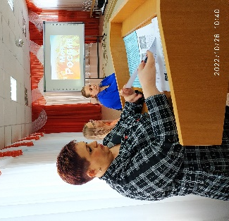
В рамках работы муниципальной стажировочной площадки дошкольного образовательного учреждения «Реализация STEM-образования в дошкольной образовательной организации на современном этапе», в детском саду состоялась интерактивная лекция для педагогических работников МДОУ: «Современные образовательные развивающие технологии нового поколения - stem, робототехника: актуальность, форматы реализации, педагогический потенциал»
Основная цель - повышение профессиональной компетентности слушателей по вопросам stem-образования в современных условиях, приоритетах образовательной политики в данном контексте
На лекции обсуждались следующие вопросы:
- Организация курсовой подготовки ГЦРО: документы, режим работы.
- Основные направления в работе стажировочной площадки. Презентация проекта, программы курсовой подготовки.
- Современные педагогические технологии: понятия, классификация, образовательные стратегии.
- Реализация stem-образования на современном этапе: актуальность, образовательная политика, концепция.
- Педагогический потенциал stem-образования, форматы реализации.
В ходе лекции участникам были представлены:
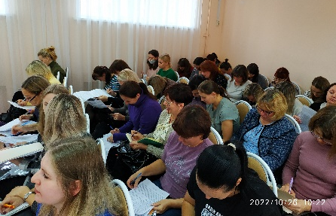
- дополнительная программа профессиональной подготовки (предпосылки создания, учебный план, итоги реализации),
- основные стратегические направления государственной политики в части stem-образования, робототехники на современном этапе: актуальность вопроса, проблематика, структура, перечень нормативно-правовых документов,
- классификация современных педагогических технологий, основные понятия, классификация, образовательные стратегии,
- основные принципы и подходы к stem-образованию, педагогическая целесообразность реализации, концепция,
- форматы (модели) реализации stem-образования в практической деятельности ДОУ.

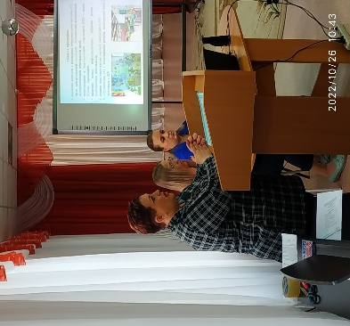
В ходе дискуссии педагоги обсуждали актуальные вопросы современной образовательной политики в части stem-подхода, обозначали проблемы, перспективы работы ДОУ в данном направлении. На занятии присутствовало 51 человек человек, было сформировано две группы курсовой подготовки по 22 человека. В конце мероприятия была проведена рефлексия. Анкетирование педагогов по организации и содержанию лекции показало, что для 100% слушателей тема курсовой подготовки актуальна. Все участники МСП получили информационно-методические кейсы по теме первого занятия.

В анкетировании принимал участие 51 слушатель
1.Насколько для Вас была актуальна тема
Актуальна – 100%
Трудно сказать
Не актуальна
2.Узнали ли Вы что – нибудь новое для себя
Частично – 3 чел- 5%
Да – 48чел-45%
Нет
3. Сможете ли вы применить полученные знания на практике
Да – 26 чел -51%
По возможности –25чел -49%
Нет – 0

4.Насколько последовательно и логично был изложен материал
1-7б – 0
8б – 3чел-6%
9б - 7чел-14%
10б – 41чел- 80%

5. Насколько Вы удовлетворены организацией мероприятия
1-7б - 0
8б – 1чел – 2%
9б – 5чел-10%
10б- 45чел-88%
6. Какие темы, вопросы в рамках МСП будут актуальны для Вас | - Все ново, интересно. Большое спасибо!  - Актуальны все вопросы которые предложены!  - Затрудняюсь ответить. Рада буду узнать новое.  - Все вопросы про STEM  - Создание РППС в группах  - Как написать программу доп.образования  - Применение STEM подхода в работе с детьми ОВЗ(ЗРР и ЗПР)  -Область применения технологии.
7. Ваши пожелания. | - Практика с детьми.  - Использовать активные формы обучения  - Успехов в реализации курсовой подготовки  - Больше практических занятий

Информационно-аналитическая информация
Занятие № 2
муниципальной стажировочной плащадки
Семинар-практикум
«Современная развивающая предметно-пространственная среда ДОУ: территория для развития инженерного, креативного, технического мышления, навыков конструирования, моделирования программирования и других компетенций детей поколения Z. Проектирование РППС, форматы моделей среды»
24.11.2022, МДОУ «Детский сад № 93»
Основная цель - повышение профессиональной компетентности слушателей по вопросам конструирования, современной развивающей предметно-пространственной среды ДОУ в аспекте stem-подхода к педагогической деятельности.
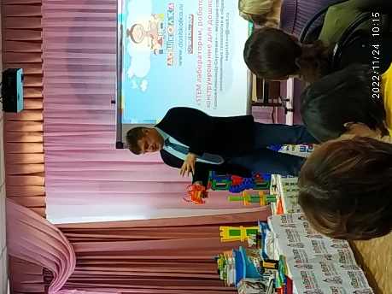
Семинар-практикум был организован совместно с ООО «Школьный проект» города Ярославля, а также А.С.Галановым – ведущим специалистом Центра инновационных технологий г. Москвы.
На семинаре обсуждались следующие вопросы:
- Современная развивающая предметно-пространственная среда ДОУ: территория для развития инженерного, креативного, технического мышления, навыков конструирования, моделирования программирования и других компетенций детей поколения Z»,
- Конструирование современной развивающей предметно-пространственной среды ДОУ: понятие, модели среды, паспорт среды. Реализация stem-подхода в трансформации РППС.
Также участиники семинара познакомись с опытом работы педагогов детского сада № 93 по вопросам трансформации развивающей предметно-протсранственной среды для внедрения stem-образования в практическую деятельность с детьми. Воспитатель Солнышкова Е.А. представила мастер-класс: «Создание мини-кванториума в ДОУ как средства реализации stem-образования детей дошкольного возраста», показала структуру, назначение мини-кванториума, педагогические эффекты, форматы организации образовательной деятельности, воспитатель Куликова Я.Ю. представила мастер-класс: «Интерактивный дисплей Teach Touch как современный УМК для реализации stem-образования в ДОУ». Яна Юрьевна рассказала о возможностях использования интерактивного дисплея в работе с детьми, показала форматы игр, игровых упражнений, также представила слушателям мини-лабораторию своей группы. В ходе мастер-классов участники активно рассуждали и на практике знакомились с форматами проектирования современной креативной развивающей предметно-пространственной среды в ДОУ в аспекте stem-образования. В рамках семинара участникам были представлены различные аспекты моделирования современной среды ДОУ.
Компанией «Школьный проект» были представлены разнообразные методические материалы, дидиактические пособия, которые можно было приобрести, а также выставка современного stem-оборудования, робототехнических модулей.

Для участников семинара сформированы и представлены методические кейсы:
- основные подходы к конструированию современной РППС ДОУ (понятие, модели, паспорт),
- стратегические направления конструирования РППС в контексте stem-образования,
- форматы моделей среды в аспекте stem подхода,
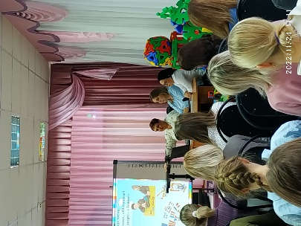
- опыт работы ДОУ в создании современной РППС для развития актуальных базовых компетенций детей дошкольного возраста.
На семинаре присутствовало 43 человека. В конце мероприятия была проведена рефлексия. Анкетирование педагогов по организации и содержанию семинара показало, что для 100% слушателей тема актуальна, 84% - получили новую информацию, 30% уже могут применять полученные знания на практике, 89% педагогов отметили четкую структуру и содержание представляемого материала, 98% удовлетворены организацией семинара. Все участники получили информационно-методические кейсы по теме семинара.
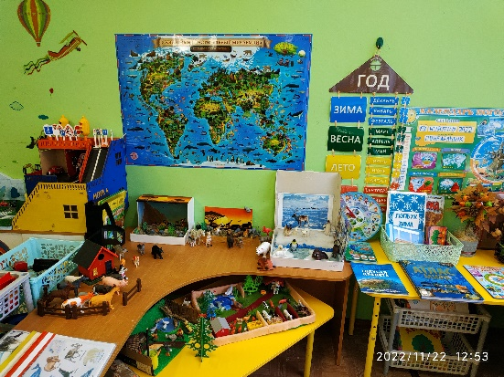

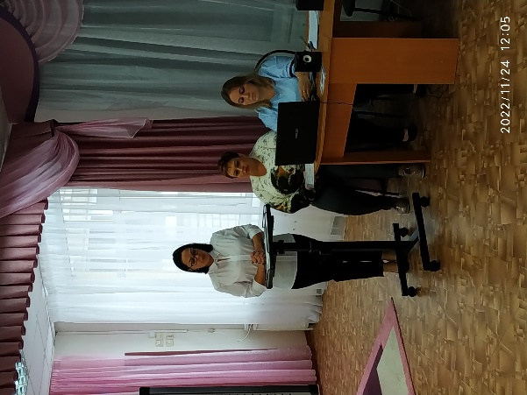

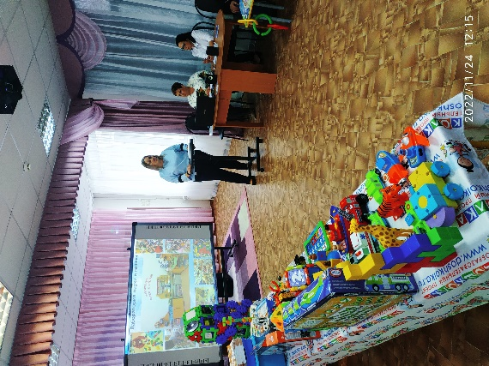
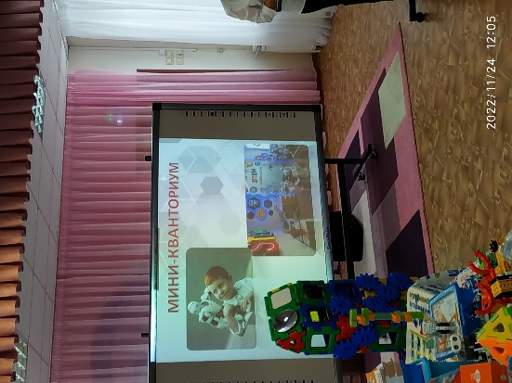
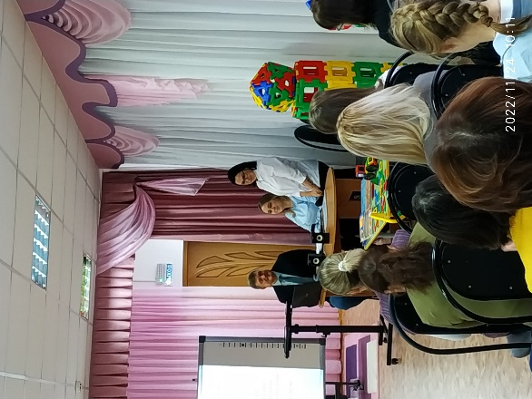
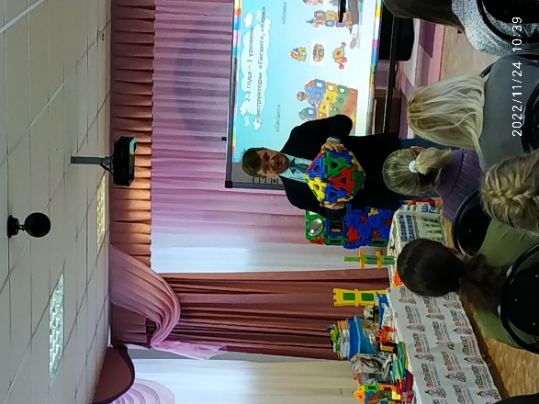

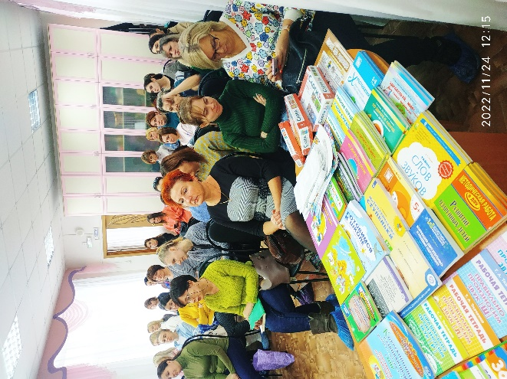

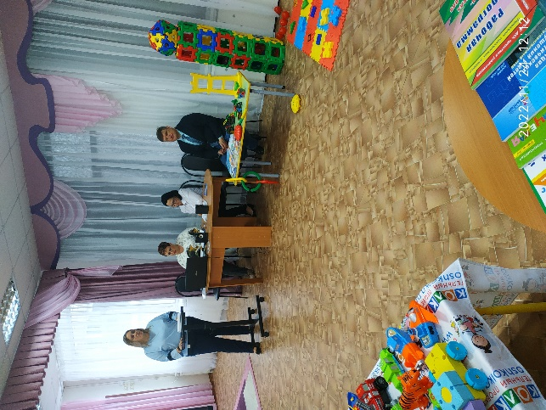

«Современная развивающая предметно – пространственная среда ДОУ: территория для развития инженерного, креативного, технического мышления, навыков конструирования, моделирования программирования и других компетенций современных детей.
Проектирование РППС, форматы моделей среды»
В анкетировании принимал участие 43 слушатель
1.Насколько для Вас была актуальна тема
Актуальна – 43 чел -100%
Трудно сказать
Не актуальна
2.Узнали ли Вы что – нибудь новое для себя
Частично –
Да – 43чел -100%
Нет
3. Сможете ли вы применить полученные знания на практике
Да – 37 чел -86 %
По возможности –6чел -14%
Нет – 0

4.Насколько последовательно и логично был изложен материал
1-7б – 0
8б – 0
9б - 7чел-16%
10б – 36чел- 84%

5. Насколько Вы удовлетворены организацией мероприятия
1-7б - 0
8б –
9б –
10б- 43чел-100%
6. Какие темы, вопросы в рамках МСП будут актуальны для Вас | - Робототехника  -Поработать с разными видами конструкторов  - Создание игр на интерактивной доске.
7. Ваши пожелания. | - Практика с детьми.  - Дальнейших успехов  - Все отлично, так держать  - Творческих успехов  -Большое спасибо, здоровья и процветания  - Всего хорошего  - Начинать курсы с 9.30, выдерживать регламент

Информационно-аналитическая информация
Занятие № 3
муниципальной стажировочной площадки
Семинар-практикум
«Поколение Z,А: актуальные базовые компетенции детей XXI». «Реализация STEM-технологий и робототехники в дошкольном образовании – новые приоритеты и возможности в образовательной деятельности с воспитанниками»
08.12.2022, 10.00, МДОУ № 93
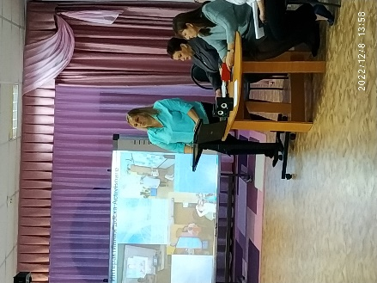
Основная цель - формирование профессиональной компетенции слушателей по вопросам изучения психического, интеллектуального, физиологического развития современных детей, приоритетов образовательной и воспитательной политики ДОУ в аспекте stem-образования.
Надежина М.А., кпн, доцент кафедры дошкольного образования ГАУ ДПО ЯО ИРО представила актуальные базовые компетенции детей XXI. На семинаре были обозначены и показаны:
- основные направления stem-подхода в образовательной деятельности,
- форматы организации образовательной деятельности, новинки stem-оборудования.
- опыт работы ДОУ в создании современной РППС для развития актуальных базовых компетенций детей дошкольного возраста,
- портрет современного ребенка, актуальные базовые компетенции,
- модель образовательной деятельности (проект «Новый год)
- современные конструкторы, игровое оборудование компании «STEM», «Школьный проект» г. Ярославль

В ходе совместного проектирования участники активно рассуждали и на практике знакомились с форматами организации образовательной деятельности с воспитанниками в аспекте stem-образования. представлены различные аспекты моделирования современной среды ДОУ. Компанией «Школьный проект», «STEM», были представлены разнообразные методические материалы, дидиактические пособия, которые можно было приобрести, а также выставка современного stem-оборудования, робототехнических модулей.

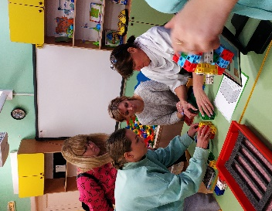
На семинаре присутствовало 25 человек, в анкетрировании приняли участие 25 человек. В конце мероприятия была проведена рефлексия. Слушатели активно участвовали в совместном проектировании, обсуждении, делись положительными впечатлениями, выразили желание продолжения дальнейших встреч в данном формате, заинтересованность в изменении подходом к организации образователной деятельности с детьми, 100% участников отметили новизну и практическую значимость представленного материала.

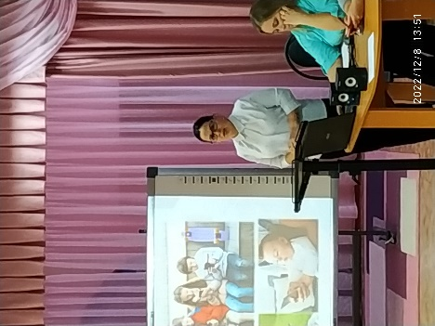
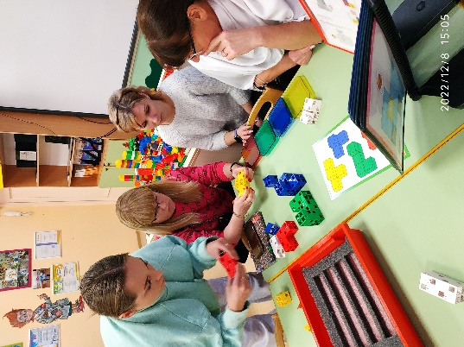
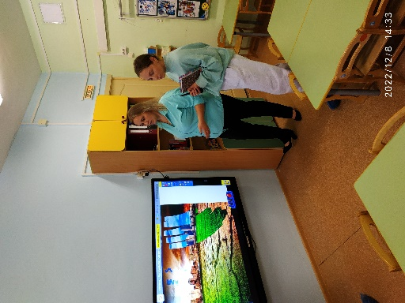
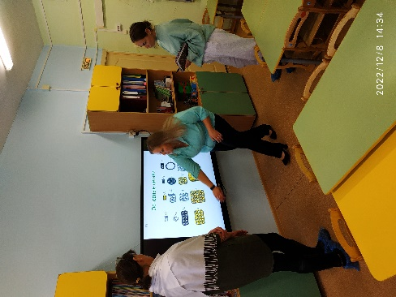

«Современная развивающая предметно – пространственная среда ДОУ: территория для развития инженерного, креативного, технического мышления , навыков конструирования , моделирования программирования и других компетенций современных детей.
Проектирование РППС, форматы моделей среды»
1.Насколько для Вас была актуальна тема
Актуальна – 9 чел - 89%
Трудно сказать - 1 чел - 11%
Не актуальна
2.Узнали ли Вы что – нибудь новое для себя
Частично –
Да – 9чел -100%
Нет
3. Сможете ли вы применить полученные знания на практике
Да – 4 чел -44%
По возможности –5чел -56%
Нет – 0

4.Насколько последовательно и логично был изложен материал
1-7б – 0
8б – 0
9б - 0
10б – 9чел- 100%

5. Насколько Вы удовлетворены организацией мероприятия
1-7б - 0
8б – 0
9б – 0
10б- 9чел-100%
6.Ваши пожелания. | - Спасибо. Все очень понравилось, интересно  - Дальнейшего развития  -Успешной работы  - Спасибо. Так держать

Руководитель муниципальной стажировочной площадки
Заведующий МДОУ «Детский сад № 93»__________________________С.Е.Прокуророва

Дата: 17.05.2023год.

Макшева Е.В.

(89201413936)

